304 校外教學活動通知單
各位親愛的家長
支援統計
感謝大家的大力支援，關於本學期12/28(四)期末感恩火鍋大會需要的烹煮器具和校外教學支援人力，經統計回報目前有以下學生家長願意提供:
◎大湯鍋+蓋子+湯匙:
筠潔、詩園、雯璘、冠廷、昕恬、宜軒、冠群共七套。
◎卡式爐+瓦斯罐(1罐)
品安、文鳳、珈嘉、昕恬、宜軒、乃元共六組。
◎校外教學人力支援:
雯璘媽媽、蕙潁媽媽、昕恬媽媽、宜軒媽媽、筠潔媽媽、家蓁媽媽、品樂媽媽、宸澧媽媽共八位。(請自備環保餐具，當天林老師會另外準備一鍋用餐)
以上器具，怕無法一次帶齊，請讓孩子分批在12/25-12/27陸續帶至教室放置，12/27(三)放學前要布置好在教室。
活動方式
- 事前近一個月讓學生各組進行分工討論，自行準備環保餐具和器材。
- 當日用走路方式親訪菜市場和超市進行採買。
- 返校後分組備料和烹煮火鍋，並分送科任老師們分享。
- 各組共同採買金額，由班級基金支出，每人120元計算(再請班級總務易謙媽媽協助預支)。
- 每人可自備零用錢購物，但建議不超過50元。
當日流程
可協助一起到菜市場和超市採買家長們，以下事項懇請幫忙:
- 當天12/28預計8:10分出發，請7:50前至304教室集合。
- 依孩子的組別分配跟隊，協助過馬路、採買交易時手機拍照記錄(到時再跟大家要檔案、過程中盡量不主動提供協助但可以提供建議和提醒、人員掌控等)。
- 當天路線為:
8:10~8:35五華國小出發走路經仁義街、五華街、仁愛街(1.5公里約20分鐘)
8:40~9:20逛溪尾街菜市場(約40分鐘逛和採買、拍照)
9:20~9:50菜市場走到底，會有一個公園和一棟新大樓，大樓一樓即是頂好超市(菜市場不足可再採購30分鐘)
10:00回大公園休息和集合(最晚請各小組10點集合)
10:00折返回校備料、煮火鍋， 預計2點前結束，剩餘時間正常上課，4點放學。
- 注意事項:
經上次探路發現幾項狀況供各位參考:
- 菜市場主要路線只有一條小巷子(分前段和後段，中間會有一個小馬路口)，巷內機車無法進入，所以孩子可以放心逛，唯有過馬路時請提醒注意安全。
- 不論是菜市場或超市，其實各有優缺點，此次正好菜市場和超市都在附近，因此希望孩子們兩種場合都去參觀、比較選購，回來後將會請他們就當天情況做更詳細的分析和分享。
- 此次雖然希望孩子盡量利用菜市場少塑膠包裝優勢來採買食材，但考量部分衛生和符合種類的多樣性，已事前提醒經同組討論後也可至頂好超市選購(但希望結帳時主動表明不索取購物塑膠袋)。
- 溪尾街菜市場內攤販目前有肉(豬雞)攤、魚攤、成衣攤、熟食攤、鍋碗瓢盆攤等，其中肉類主要是現切販售(怕無切薄片服務)，另外開放式挑選秤重的各式火鍋料當天不一定有擺賣，以上都可再移至頂好超市採購。至於菜類(例如金針菇、高麗菜、茼蒿、玉米等希望盡量讓孩子在菜市場比價、多多選購囉!
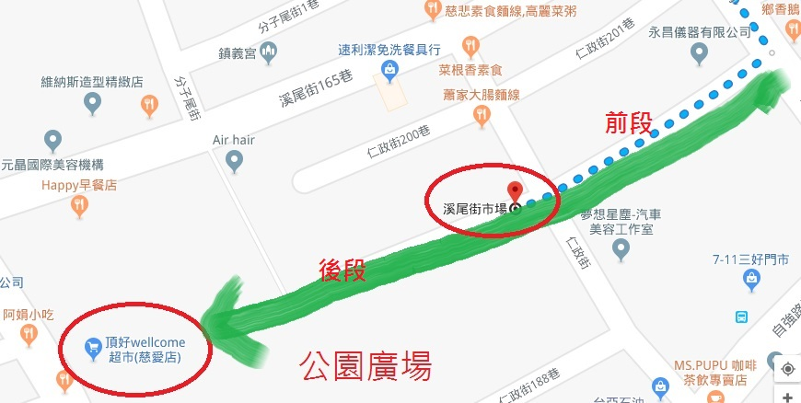

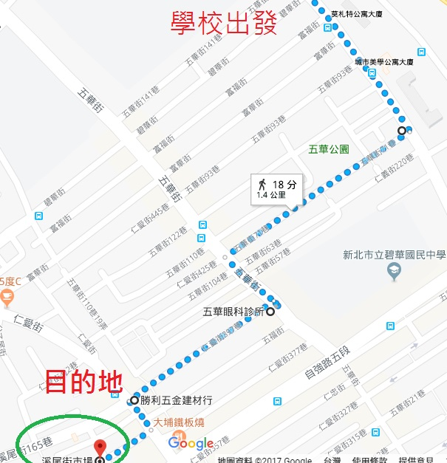

最後再次感謝各位家長的大力支援，希望這次校外教學和火鍋大會能順利圓滿。
林老師106.12.12

